**Tuần: 19**

Tiết: 37🡪38

Ngày dạy:13/01/2021

**HOUR OF CODE**

**I - Mục tiêu**

**1. Kiến thức**

- Giúp HS hiểu về cách thức thực hiện một trò chơi

- Nắm được tổng quan về game.

- Tập đọc hiểu các câu lệnh, cách bố trí thiết kế giao diện

**2. Kỹ Năng**

- Làm quen với ngôn ngữ lập trình game

- Rèn tư duy nhạy bén.

**3. Thái độ**

- Tự giác tìm tòi học tập.

**II. Chuẩn bị**

**1. Giáo viên:** tài liệu tham khảo..

**2. Học sinh:** Chuẩn bị bài ở nhà.

**III - Phương pháp**

- Giới thiệu, hướng dẫn

- Đặt câu hỏi cho HS trả lời

**IV - Tiến trình bài giảng**

**1 - Ổn định**

**2 - Kiểm tra bài cũ:**

**3 - Bài mới:** Hour of code

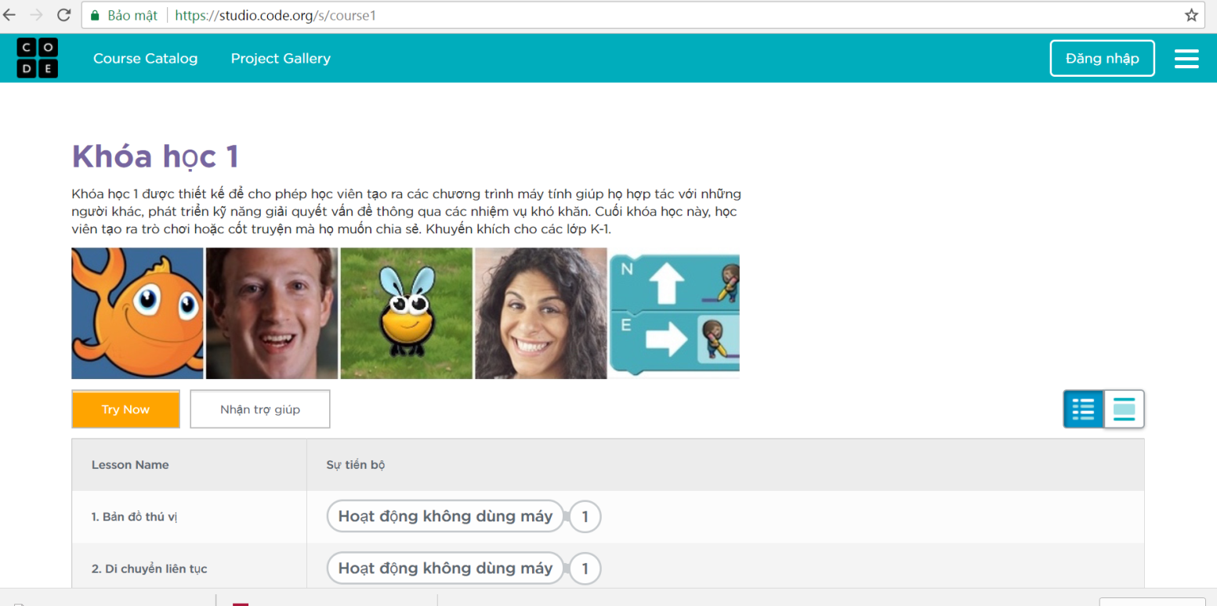

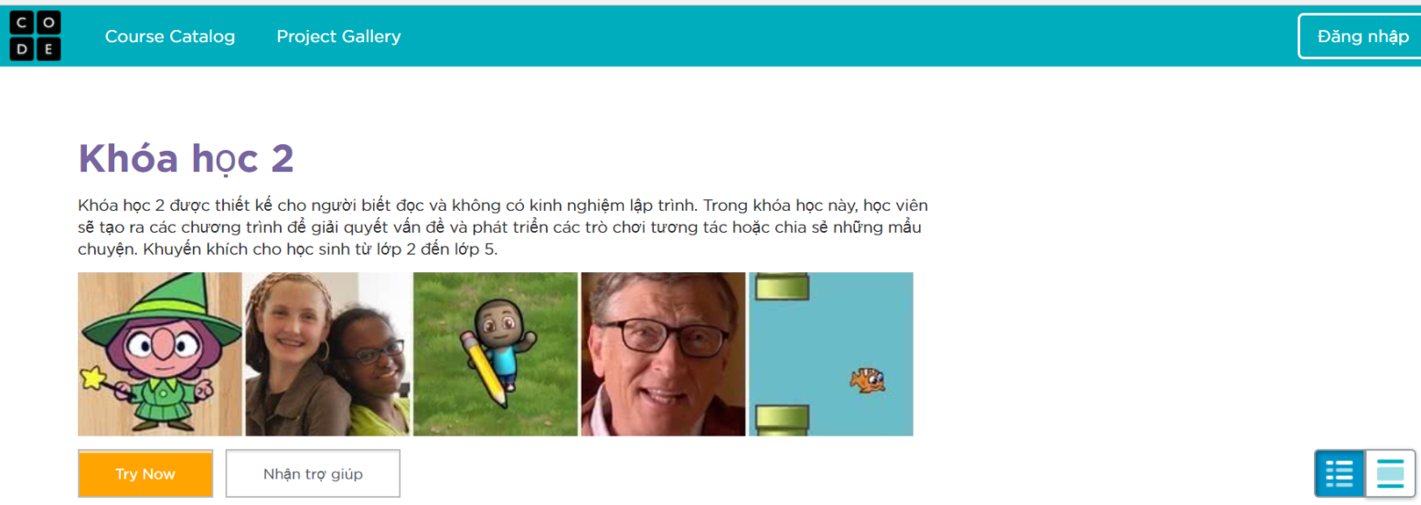

**4 - Củng cố:**

**5 – Dặn dò:**

* + Học bài và chuẩn bị bài 7.

**6 - Rút kinh nghiệm:**

Học sinh tích cực tham gia xây dựng bài.tiết học hay hoạt đong nhóm sôi nổi.có nhiều khóa học phù hơp với mọi lứa tuổi